به نام خدا

|  |  |  |  |  |
| --- | --- | --- | --- | --- |
| سری یازدهم تمرینات | درس: برنامه نویسی پیشرفته | ترم دوم سال تحصیلی 03-02 | مدرس: مظفر بگ محمدی | دانشگاه ایلام |

1. **plt:** در این تمرین با استفاده از داده های زیر نمودارهای داده شده را ترسیم کنید.

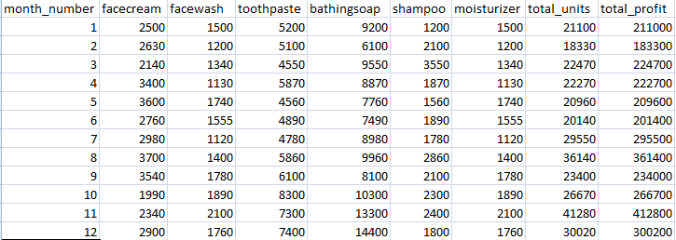

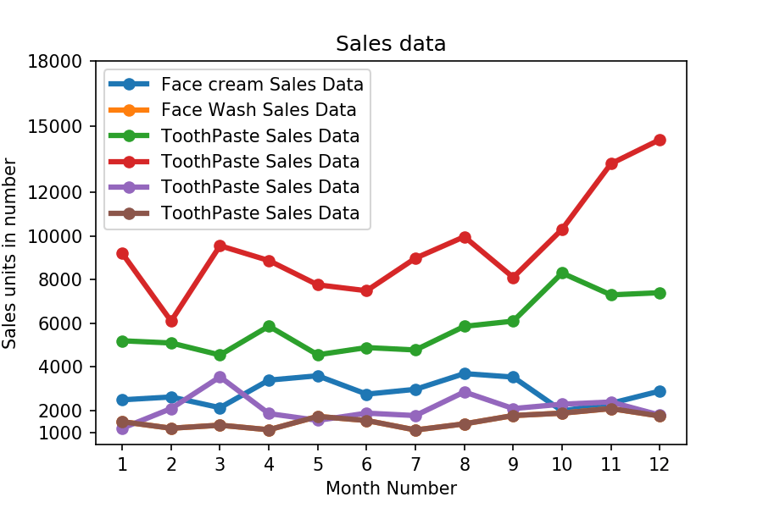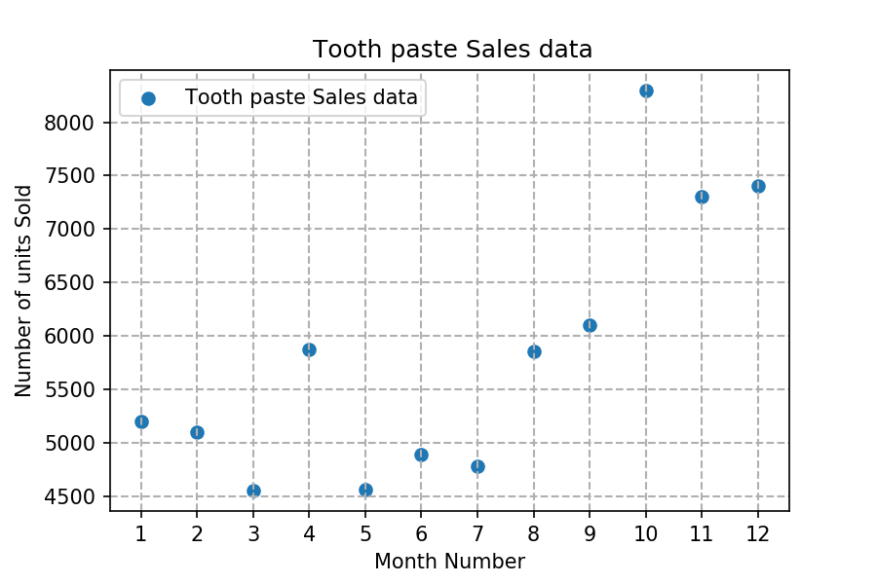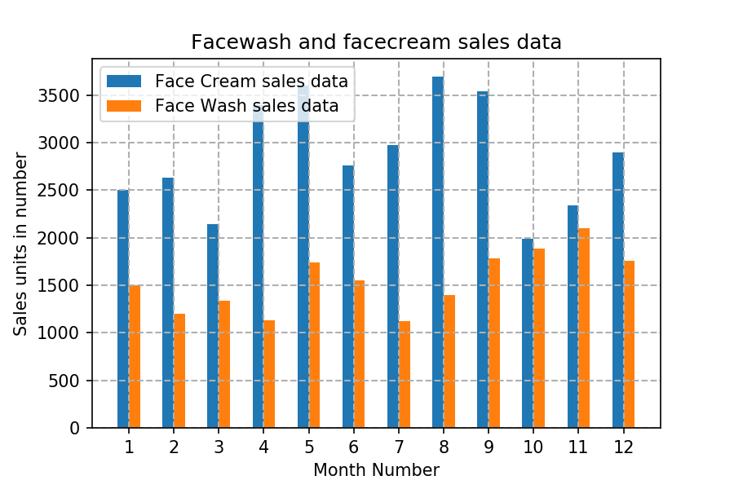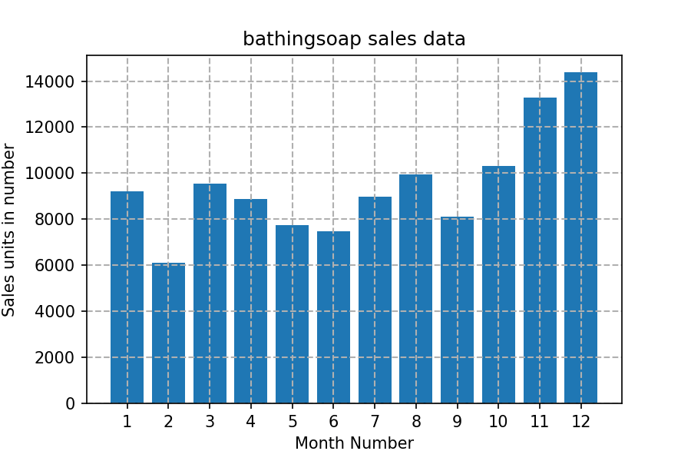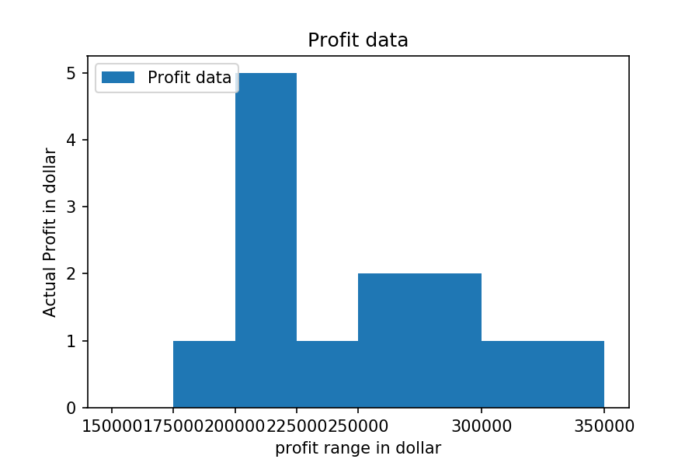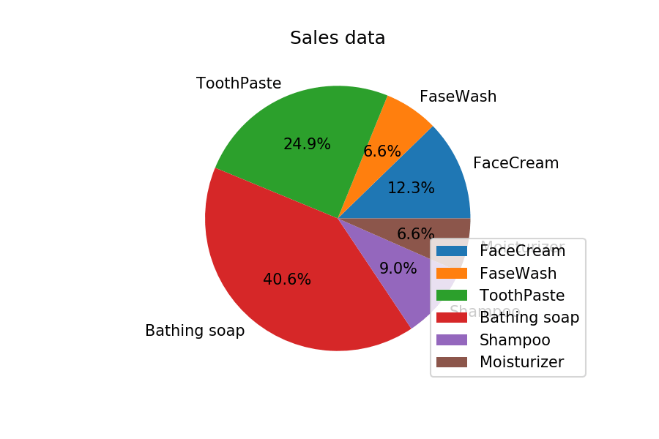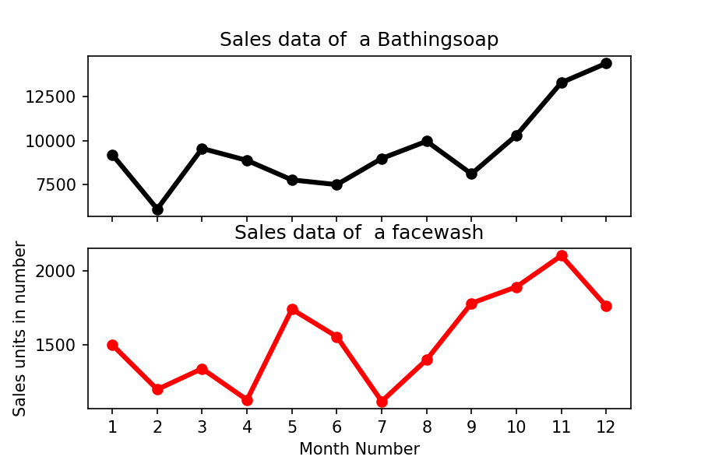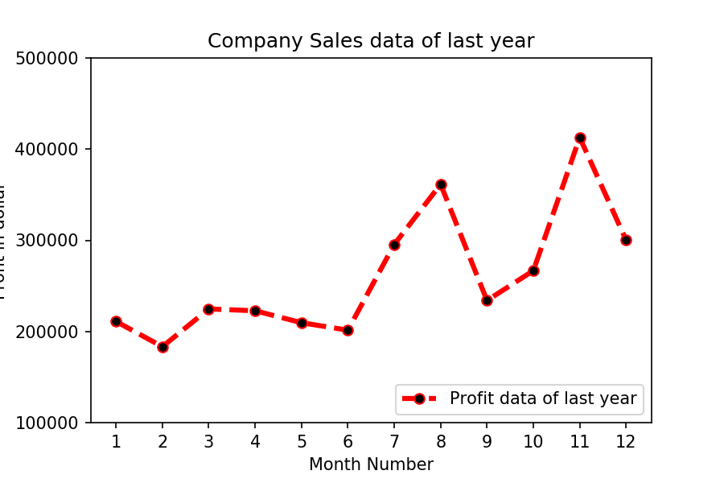

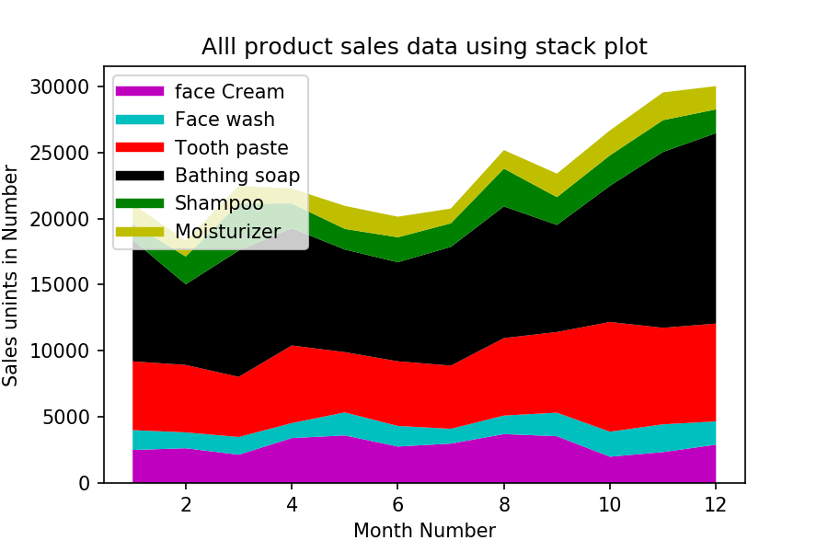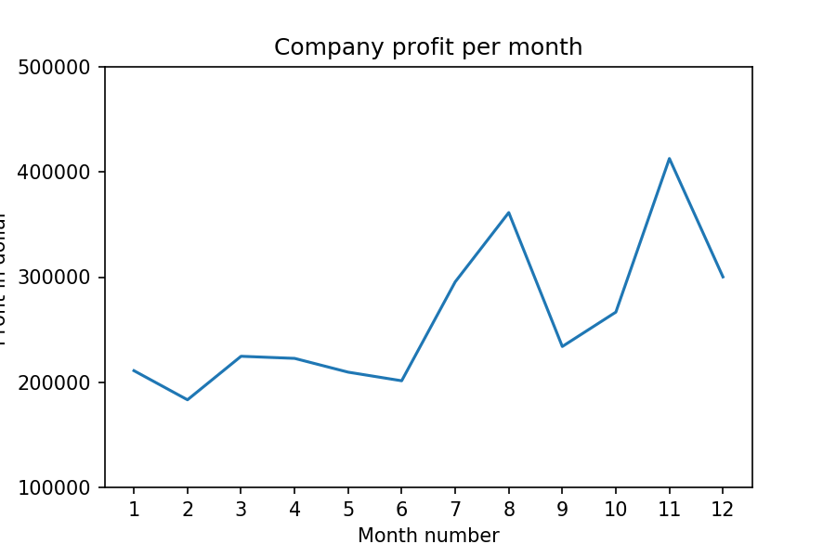

1. **plt:** نمودارهای سه بعدی زیر را رسم کنید. در شکل سمت راست، محور x بین 0 تا 20، محور y=sin(x) و محور z=ysin(x) است. در شکل سمت چپ، z بین 0 تا 15 و محورهای x و y برابر sin(z) و cos(z) هستند.

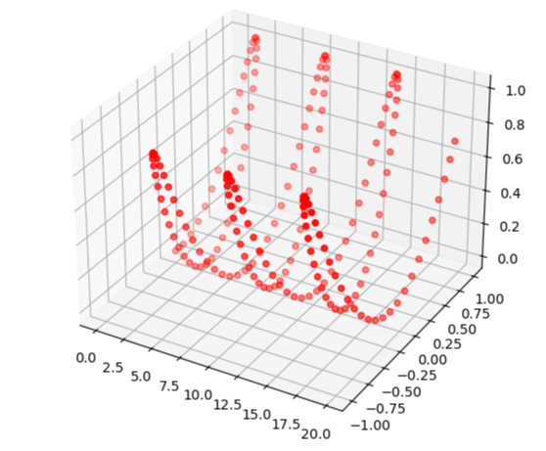 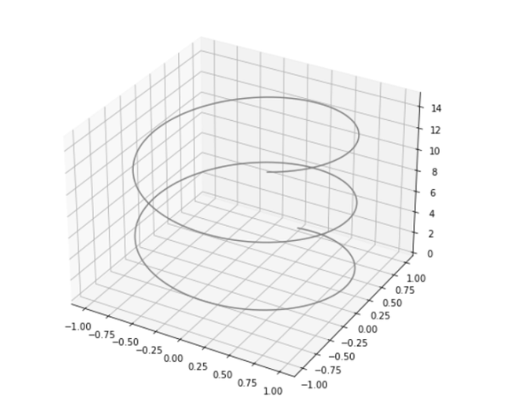

1. **plt:** یک آرایه تصادفی شامل 15 عدد بین 0 تا 100 تولید کنید. این آرایه را با الگوریتم bubbblesort مرتب کنید. خروجیهای هر مرحله از الگوریتم را در یک تصویر نشان دهید.